Στέγαση Πρωτοετών Φοιτητών/τριών

ακαδ. έτους 2022-23

στις Φοιτητικές Εστίες Λάρισας και Καρδίτσας
29 - 07 - 2022
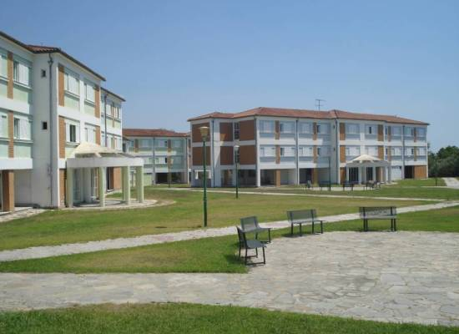
.
Ενημερώνουμε τους πρωτοετείς φοιτητές/τριες των Τμημάτων του Πανεπιστημίου Θεσσαλίας με έδρα τη Λάρισα και την Καρδίτσα, ότι μπορούν να υποβάλουν αίτηση για διαμονή, το ακαδημαϊκό έτος 2022-2023, στις Φοιτητικές Εστίες Λάρισας - Καρδίτσας μετά την έκδοση των αποτελεσμάτων και μέχρι τη λήξη της ημερομηνίας των εγγραφών που θα οριστεί από το Υπουργείο Παιδείας.
Οι αιτήσεις των πρωτοετών φοιτητών/τριών θα σταλούν ταχυδρομικώς με πλήρη δικαιολογητικά στις διευθύνσεις:

Λάρισα: ΠΑΝΕΠΙΣΤΗΜΙΟ ΘΕΣΣΑΛΙΑΣ Αυτοτελές Τμήμα Σίτισης & Στέγασης, Γαιόπολις Περιφερειακή οδός Λάρισας - Τρικάλων, Τ.Κ. 41500 ΛΑΡΙΣΑ

Καρδίτσα: ΠΑΝΕΠΙΣΤΗΜΙΟ ΘΕΣΣΑΛΙΑΣ Γραφείο Στέγασης & Σίτισης, Φοιτητική Εστία, Τέρμα Μαυρομιχάλη, Τ.Κ. 43100 ΚΑΡΔΙΤΣΑ

Απαραίτητα έντυπα εδώ: https://www.uth.gr/zoi/foititiki-merimna/stegasi-foititon

